Расстановка чисел:
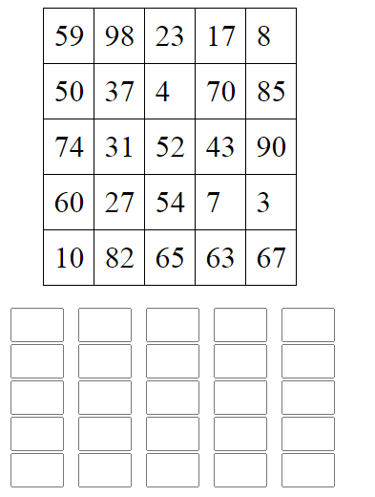
Вычеркнуть выделенную букву:
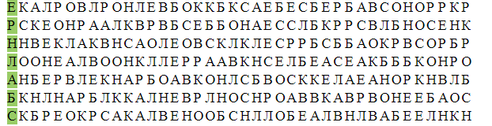
Расшифруйте таблицу:
Образец:
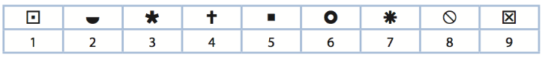
Задание:
Написать 10-15 слов, обозначающих мебель или предметы для дома:

